**PHP连接SQL SERVER 2005与2008的配置**

从sql server2005开始，已经不能通过配置php.ini里面的php_mssql.dll扩展实现连接sqlserver。php_mssql.dll最高支持到sql server2000版本数据库连接。

php连接sql server过程中用到微软的SQL Server Driver for PHP程序，本程序支持apahce,IIS。

我用的是apache服务器，win8系统，如果你的应用服务器是IIS的，只要选择相应的IIS驱动程序就可以，配置方法类似，具体的可查看SQL Server Driver for PHP文件夹内的SQLSRV_Help.chm文件。

Sql server 2005及以上版本的php连接要用到SQL Server Driver for PHP。这个扩展软件由微软提供。本文介绍两个SQL Server Driver for PHP的版本：

**SQL Server Driver for PHP 2.0版本：**  
支持数据库版本：sql server 2005 ,sql server 2008  
支持php版本：  php 5.2  ,php 5.3  
支持服务器软件: IIS ,apache

**SQL Server Driver for PHP 3.0版本：**  
支持数据库版本：sql server 2005 ,sql server 2008,sql server 2012  
支持php版本： php 5.3  ,php  5.4  
支持服务器软件: IIS ,apache

php使用apache服务器一般会比IIS服务器效率高。

对于sql server 2008，除了安装上面的sql server driver for php之外，还需要安装微软的工具包sqlncli.msi,直接点击安装。

注意sqlncli.msi分为32位和64位两种，应根据操作系统进行安装。

从上文可知，貌似还不支持php5.5及以上版本。

所以，我使用的是：

* [**Apache Web Server** Version **2.2.4**](http://www.apache.org/)
* [**PHP Script Language** Version **5.2.3**](http://www.php.net/)

这是我下载的appserv 2.5.9中的固定搭配。

可能会用到的软件有：

SQL-Server-Driver-for-PHP-2-0  
SQL-Server-Driver-for-PHP-3-0  
x32sqlncli

x64sqlncli

appserv.2.5.9

上面的软件都可以很容下载到，不过我这里还是提供了一下百度网盘下载地址：

<http://pan.baidu.com/s/1sjHJmUx>

如果下载不到，也可以邮件联系我。

**具体的步骤：**

1. 安装好appserv并且配置好，然后你就会得到这个页面：

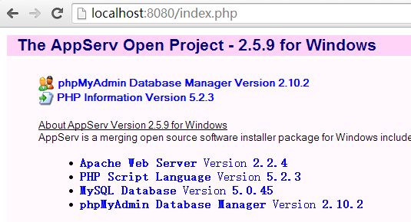

2. 把SQL Server Driver for PHP 2.0解压，得到如图：

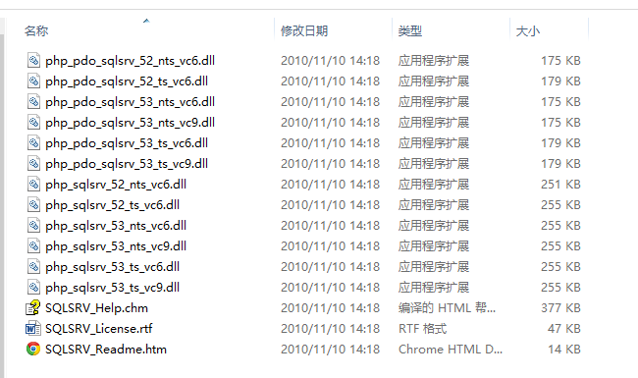

因为我们使用的是php的5.2版本，所以将其中的文件名含有52的dll文件复制到php的ext文件夹，我电脑对应路径的是：C:\AppServ\php5\ext

其中，文件“SQLSRV_Help.chm”是SQL Server Driver for PHP的帮助文档，里面包含了sqlserv的函数的使用方法：

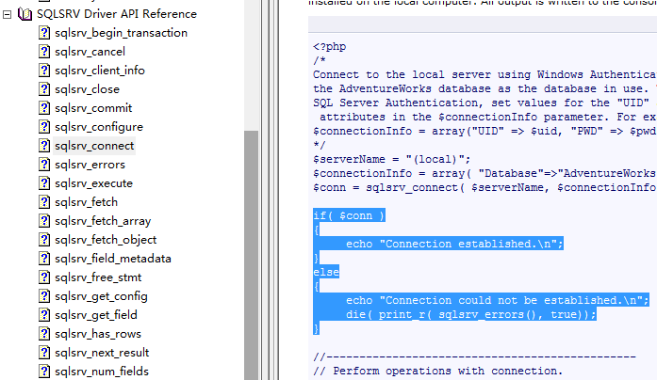

3. 如果是sql server 2005的话，直接下一步就可以；如果是sql server 2008还要安装一个微软的工具包sqlncli.msi,直接点击安装。

4. 修改php.ini配置文件，在文件的最下面，增加下面的内容  
extension=php_sqlsrv_52_ts_vc6.dll  
extension=php_pdo_sqlsrv_52_ts_vc6.dll  
extension=php_pdo.dll

我电脑上，php.ini的路径为：C:\AppServ\Apache2.2\conf

5.重启动apache服务器，查看phpinfo信息。

如果操作正确的话，应该会在phpinfo页面查到sqlsrv函数的相关信息。

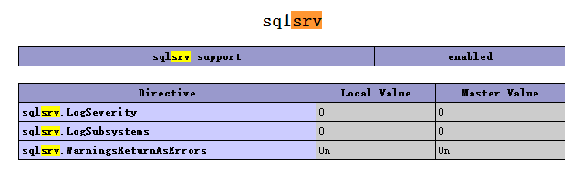

如果查询不到的话，可能是apache没有重启成功，可以尝试下重启下电脑试试。

为了确认我们确实连接上了数据库，我们尝试连接数据库，并从数据库中取出一行数据试试。

我先在Administrator表中插入一行数据。

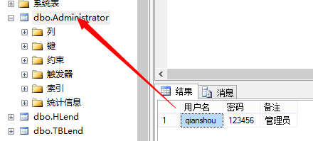

然后，我们在帮助文档"SQLSRV_Help.chm"中查询到了，sqlsrv_connect函数的使用方法：

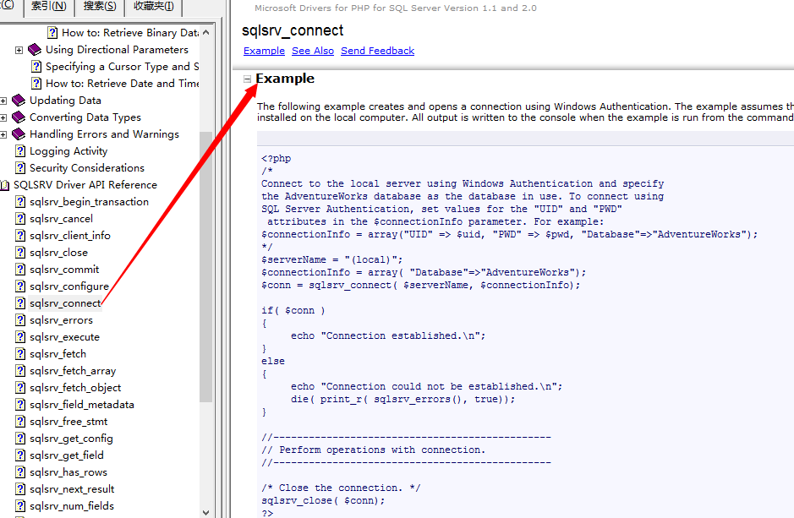

然后，我们在www目录下建立文件test.php

|  |  |
| --- | --- |
| 1  2  3  4  5  6  7  8  9  10  11  12  13  14  15  16  17  18  19  20  21  22  23  24  25  26  27 | <?php        $serverName = "localhost";      $uid = "sa";      $pwd = "123456";        $connectionInfo = array("UID"=>$uid,"PWD"=>$pwd,"Database"=>"MBOOK");        $conn = sqlsrv_connect( $serverName,$connectionInfo);      if( $conn )      {           echo "Connection established.\n";      }      else      {           echo "Connection could not be established.\n";           die( print_r( sqlsrv_errors(), true));      }        $query = sqlsrv_query($conn, "select * from MBOOK.dbo.Administrator");        while($row = sqlsrv_fetch_array($query)){          print_r($row);          echo "<br/>";      }    ?> |

结果运行成功，输出结果：

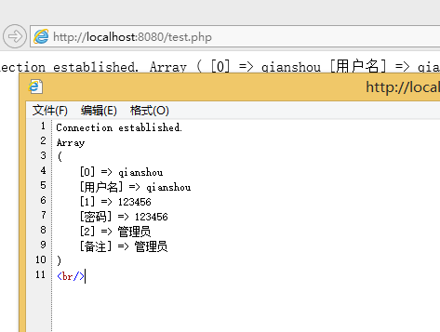

大功告成！